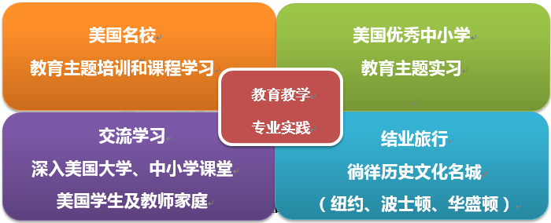

项目主要内容:
- 进入美国知名大学（马里兰大学；乔治城大学；哥伦比亚大学等）参与大学专业培训。
- 走进美国著名中小学课堂进行实战操练，参与日常课堂教学及教学管理，提升专业实践能力
- 获得由学生实习学校的校长及指导老师核发的美国教育及教学培训证书和实习证明。
- 和美国学生家长家庭及老师们共同生活，学习，工作，参与丰富的课外活动
- 深入了解西方文化，增强英语语言应用能力，为赴美深造、工作或国内就业打下基础。
- 课余时间，主办方为学生安排丰富的文化交流及访问活动
（城市访问，主题公园，和国际志愿者活动）

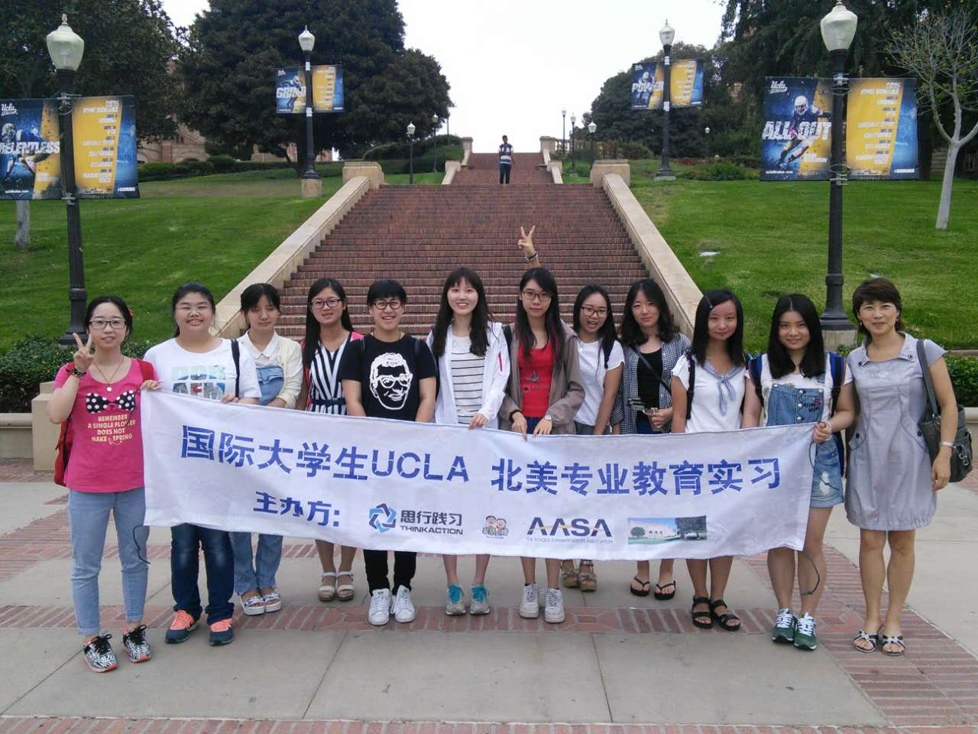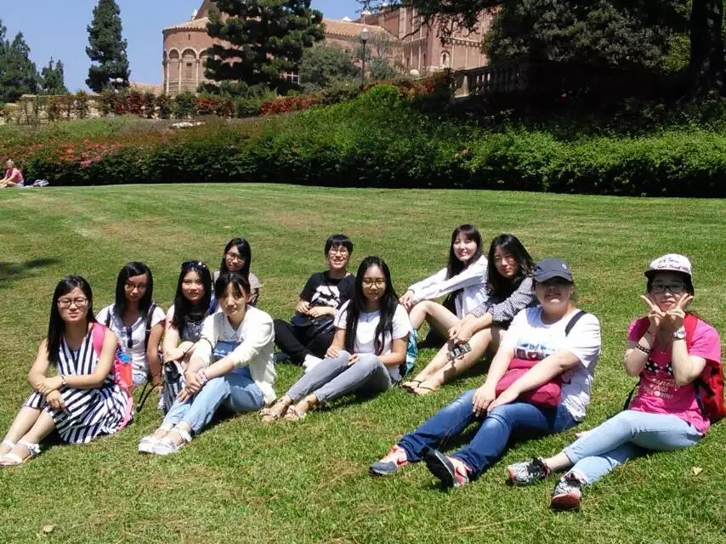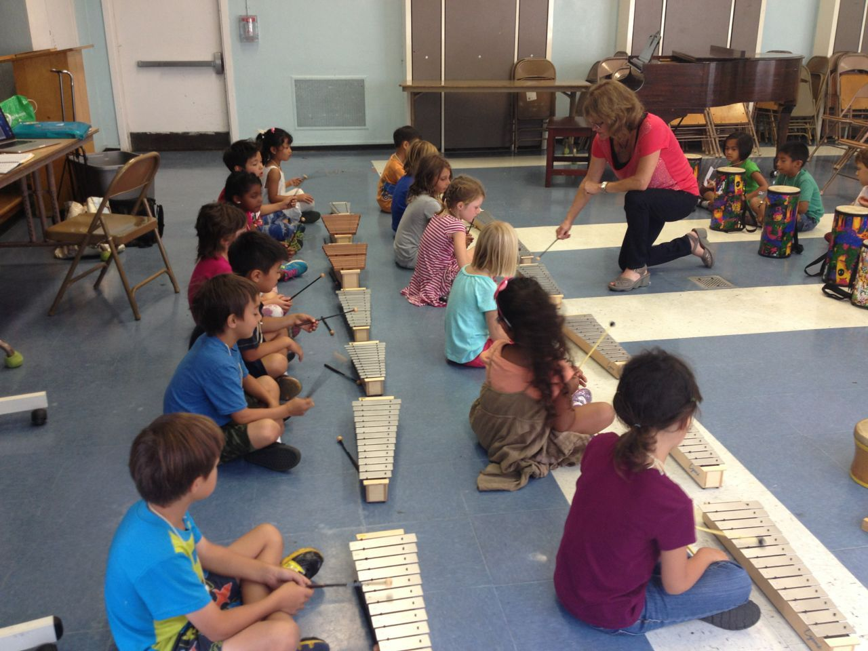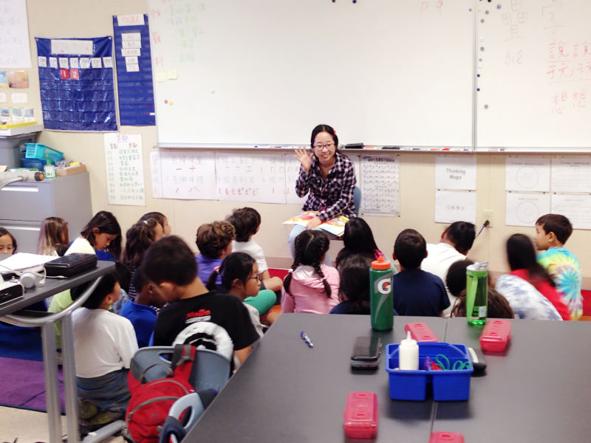

【项目介绍】
赴美教育实习项目，由思行践习（中国）联合美国多所知名大学教育系、中国国家汉办、美国教委联合会共同设计，项目旨在为我校大学生提供了一个进入美国大学进行专业技能岗前培训，以及进入美国公立和私立中小学，接受与自身职业发展规划相关的学习及实习机会。项目是目前国内唯一针对：涉外专业、教育及师范类专业、汉语相关专业的优秀学生，以及对教育行业感兴趣的同学设计的专业见习活动。得到了美国教委及多所业界名校及名师的支持，实践基地覆盖美国多所优秀公立及私立的学校，学生们可以入校，入课堂体验真实的教学环境，和美国学生，家长，老师们共同成长。
【项目地点】（根据当地院校计划及学生个人情况安排，有特殊地点需要请咨询项目负责老师）
东海岸：华盛顿 Washington.DC（美国首府）、纽约 ＮewYork City 、波士顿 Boston 等
【项目内容及行程安排】
时间 | 地点 | 日程安排
DAY1 | 华盛顿 | 上海-抵达，安排入住，熟悉环境
Week1  (day2-5)  和周末 | 华盛顿  美国知名  大学 | 美国大学专业培训和课程及活动  - 充分了解美国的教学及教育理念、课堂观摩、课堂管理  - 中美教育对比和美国大学及中小学教育  - 实习岗前培训及注意事项等  丰富的当地文化交流活动和城市访问等娱乐活动
Week2-3  day6-19和周末 | 美国优秀中小学 | - 同学们将会被分配到不同的学校及跟随不同的老师（Master teacher），入住各自接待家庭 或学校安排公寓。  - 观摩中小学课堂，进行岗前培训及熟悉环境  - 全面参与美国学校的日常教学：教师会议；教材准备；评分；家庭沟通，成绩评估及学生行为问题解决等。  - 了解美国通用的教学方法（国家标准）如何影响教学，优势及主要特点，考核制度及成效。  - 参与课堂设计，进行课堂助教及实际教学演练，获得专业指导和学校评价。  - 参与学生的课后辅导及完成家庭作业  丰富的周末文化及娱乐活动
Week4  (DAY19-23) | 结业旅行（纽约等地） | 大学访问、景点游览、购物等定制结业旅行
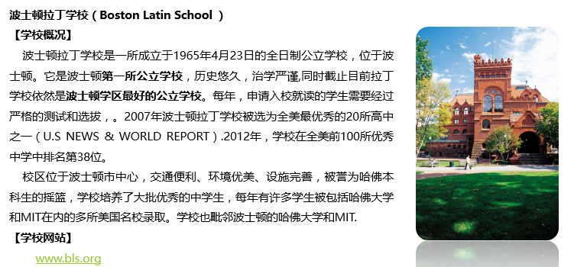
美国见习支持学校（中小学）（部分）

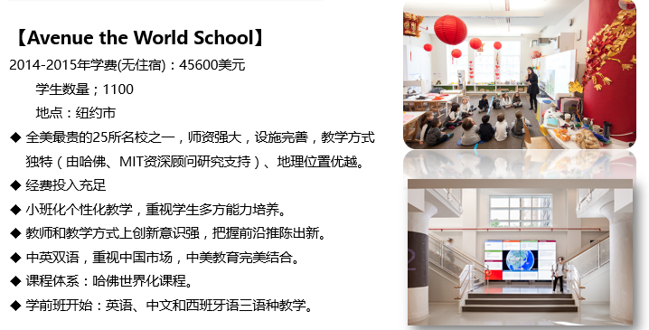

【项目运行】
住宿及用餐标准：寄宿家庭(1-2人/家庭)；或酒店及公寓（1-2人/一间）
一日三餐，单独的住宿房间，安全舒适的生活环境。交通便利。
报名时间：2017年3月-2017年5月（每个学校实践名额有限，请同学尽早提交申请）
活动时间： 2017年7-8月（期间的1个月左右时间）
【申请条件】
- 具有较好的英语听说能力，能够和美国的学生和家长沟通，通过主办方及学校遴选及测试。
- 身体健康，能提供真实的在校和个人证明材料（包括在校证明和语言成绩证明）
- 无任何犯罪记录
- 能承担项目支出和提供要求的证明文件（报名同时需要尽快办理护照信息）
- 无专业限制，需要对教育主题感兴趣，具备较好独立和学习能力。
往期学生项目反馈（附件2）
往届项目学生视频：http://v.qq.com/page/f/m/o/f0168kis2mo.html
http://v.youku.com/v_show/id_XMTUwMTc1MjA5Ng==.html
【咨询及报名】
上海项目办公室：
手机：（86）18121080255 （可加微信） 于老师咨询QQ: 1342564429
邮箱（发送报名表）：priscilla.yu@thinkaction.cn
项目说明会： 徐汇校区 3月23日 晚上 6:00-8:00 徐汇西部留学生中心二楼
奉贤校区 请添加微信或者电话预约项目宣讲（18121080255）
微信公众平台： intern-thinkaction
【项目费用】
申请服务费： ￥2500 元 美国项目费：$ 4,680美金
费用包含：
- 所有培训费用、讲义费用和邀请函
- 在美国和国内的实训前培训，行前辅导和签证辅导费用
- 相关美国签证培训及预约及邀请函等材料费用
- 在美国境内的统一活动交通费和接送机费用
- 在美国行程中住宿费（寄宿家庭/酒店/公寓）和餐费（在美生活费）
- 在美期间行程内的景点旅游门票，餐费和交通费用
- 在美培训、实习及访问期间学校的相关场地，讲师及行政费用
- 中美国际旅行意外及医疗保险
- 中美两方派出的工作人员随团协助及24小时紧急服务
费用不含：中美往返机票费用及个人活动和购物消费

实习项目报名表
申请人姓名 |  | 性 别
身 份 证 号 |  | 出 生 日 期
所在院系 |  | 年级/专业
有无护照 |  | 手 机
E—mail
是否有一起报名的同学：
姓名（安排接待家庭可参考分配）：
本人英语水平 未通过英语等级考试，但可进行日常交流 通过大学英语四级
通过大学英语六级 通过英语专业四级
托福（新托80分以上/旧托550以上） 其他_____
个人任职、实习以及社会活动情况（包括家教或者兼职教师或助教等活动）：

个人特长及爱好：

家长意见： 申请人（签字）：
----------------------------------------------------------------------------------------------------------------------------------------------------

项目咨询及报名：每周一至周五8:30-18:00 咨询热线：021-39982759
其他时间：于老师 18121080255 或添加QQ:1342564429

